ГИДРОпро 1420 плюс

Расширяющийся при контакте с водой эластичный профиль для стыков, швов и трещин в конструкциях.

**Рекомендуемое применение**

* гражданские объекты (подземные автостоянки, подвальные помещения зданий, объекты гражданской обороны, насосные станции и др.);
* промышленные объекты (тоннели различного назначения, подземные галереи, мосты и др.);
* гидротехнические объекты (бассейны, водоводы, резервуары пожарные и питьевой воды и др.);
* «холодные» швы бетонирования;
* стыки между сборными железобетонными элементами;
* проходки коммуникаций через ограждающие конструкции;
* при ремонте фильтрующих трещин, возникших в процессе эксплуатации.

Температура применения от -400С до + 500С

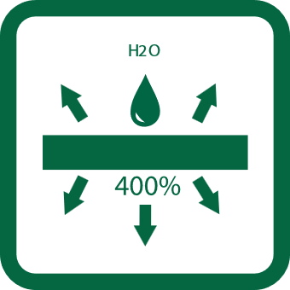Увеличение в объеме до 400% Прочность при растяжении 6 Мпа

гражданское строительство устройство паркингов

промышленность тоннели Транспортное строительство

Гидросооружения

**Описание материала**

**ГИДРОпро РП 1420 плюс** — расширяющийся при контакте с водой полимерный профиль, предназначенный для гидроизоляции швов, стыков, примыканий и трещин на различных объектах строительства. Благодаря своим свойствам материал без потери эксплуатационных характеристик может выдерживать подвижки, возникающие в процессе эксплуатации сооружений или связанные с процессом строительства (например, в случае просадки конструкций, усадки бетона и др.). Не подвержен вымыванию.

**Характеристики**

|  |  |
| --- | --- |
| **Свойства продукта** | |
| Цвет | Зелёный |
| Сечение, мм | 20*4 |
| Длина рулона, м | 10 |
| Твердость по Шору А, ед. | 55 |
| Предел прочности при растяжении, МПа не менее | 6 |
| Удлинение при разрыве, % не менее | 300 |
| Объемное набухание при контакте с водой, % | до 400 |
| Диапазон температур при установке, °С | от -40 до +50 |

**Назначение**

Предназначен для гидроизоляции конструкционных и холодных швов железобетонных конструкций, подверженных давлению воды с одной или обеих сторон. Благодаря увеличению объема рабочие швы надежно защищены от напорной воды. Герметичность шва сохраняется даже при его раскрытии на 5 мм при давлении воды до 5 атм. Небольшие подвижки в зоне швов, вызванные усадкой бетона или просадкой конструкции, воспринимаются профилем без изменения его технических характеристик.

**Заключения/стандарты**

* СТО 26568488-002-2023. Смеси сухие ремонтные «ПОЛИПЛАСТ РЕМpro (РЕМпро)». Технические условия.
* СТО 26568488-001-2023. Ремонт и защита бетонных и железобетонных конструкций с применением материалов, производимых ООО «Полипласт-Юг». Разработан: НИИЖБ им. А.А. Гвоздева, АО «НИЦ «Строительство» и   
  ООО «Полипласт-Юг».
* Экспертное заключение от 31.05.2023 по применению материалов ООО «Полипласт-Юг» в транспортном строительстве. АО «ЦНИИТС».
* СТО 41813749-030-2024. Ремонт бетонных и железобетонных конструкций транспортных сооружений с учетом обеспечения совместимости материалов. АО «ЦНИИТС».
* Согласование СТО 26568488-002-2023. Смеси сухие ремонтные «ПОЛИПЛАСТ РЕМpro (РЕМпро)». Технические условия от 03.07.2024 по применению на автомобильных дорогах общего пользования федерального значения. ФДА «Росавтодор».
* Согласование СТО 26568488-002-2023. Смеси сухие ремонтные «ПОЛИПЛАСТ РЕМpro (РЕМпро)». Технические условия от 10.09.2024 по применению на объектах ГК «Автодор».
* АТР Применение материалов Полипласт на объектах строительства.